LE PATRIMOINE : UN PROJET TERRITORIAL

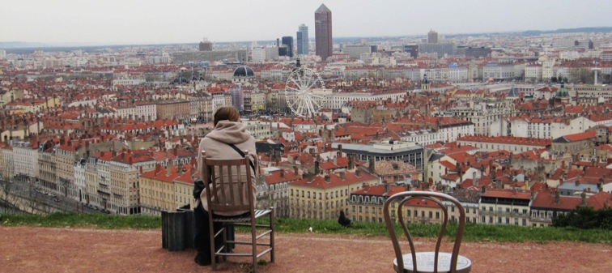

Palais de Chaillot
4 mai 2016

Le patrimoine, un projet politique de transmission de valeurs communes

Le patrimoine, bien commun territorial par excellence, se situe au fondement même de l’identité de nos territoires. Dépositaire de notre histoire et de ses vicissitudes, il se pose en sentinelle contre la banalisation de nos cadres de vie et nourrit l’attachement des individus à leurs lieux de vie. Les patrimoines dits ordinaires sont les supports de ce processus comme l’est aussi la transmission générationnelle de pratiques sociales et de savoir-faire.
La notion de patrimoine née au 19ème siècle était sous-tendue par l’affirmation d’une identité nationale. Après 1945, les sites identifiés comme patrimoine de l’humanité célèbrent la richesse et la diversité des cultures humaines dans le monde. Mais cette notion s’est élargie depuis une cinquantaine d’années, passant de l’objet exceptionnel au paysage, intégrant des espaces naturels et bâtis à de vastes échelles. Le patrimoine n’est pas une série d’objets vides d’usages et de sens partagé, mais un projet politique et social de transmission de valeurs communes. Naturellement, la question patrimoniale s’invite fréquemment au cœur des projets urbains et territoriaux.
Apparus successivement, les différents types de patrimoine sont gérés par différents dispositifs législatifs et institutionnels. Pourtant, ils forment un tout, le patrimoine territorial, porteur de valeurs diverses qu’il s’agit de transmettre sans en perdre la cohérence. La construction du projet de patrimoine territorial est l’affaire des collectivités : le rapport avec l’Etat, responsable de cette politique au niveau national depuis 1850, évolue vers plus de décentralisation et plus de place laissée aux citoyens quant à la définition de ce projet.
Aménager l’espace en préservant le « déjà-là » est une préoccupation croissante des citoyens, relayée par les élus.

L’enjeu de cette journée organisée conjointement par la FNAU, la Fédération des agences d’urbanisme, et la Cité du Patrimoine et de l’Architecture, est de faire dialoguer les gens de la culture et de l'aménagement autour des questions du Patrimoine.

Inscription obligatoire et gratuite en ligne :
http://www.citechaillot.fr/fr/auditorium/colloques_conferences_et_debats/colloques/26245-le_patrimoine_un_projet_territorial.html

PROGRAMME

Accueil 9h30
Par Guy Amsellem président de la Cité de l’Architecture et du Patrimoine - Chaillot
Et Olivier Bianchi, maire de Clermont Ferrand, vice président de la FNAU

Animation par Arnaud de Lajartre, Enseignant chercheur en droits du patrimoine, de l'urbanisme et de l'environnement - Université d'Angers

10h Qu’est ce que le patrimoine territorial ?
Contexte – problématisation par Corinne Langlois, directrice adjointe de l’agence d’urbanisme de Bordeaux
En quoi consiste aujourd'hui le patrimoine territorial, au regard de l'évolution des concepts du patrimoine mondial ? Comment ces concepts font évoluer les pratiques locales ?
Illustration par un exemple européen de pratique intégrée, le territorialisme, présenté par Daniela Poli, université de Florence

10h30 – « Le patrimoine territorial, projet politique »
Introduction vidéo : Le patrimoine et la ville aujourd’hui vu par les citoyens micro-trottoir sur les liens entre protection et développement territorial ou projet urbain 10 minutes

10h40 Table ronde 1 : le patrimoine comme vecteur d’un projet de territoire

exemple introductif
- L’inscription au patrimoine mondial comme projet politique à Besançon, Marie-Marthe Fauvel, agence de Besançon

Quel projet de territoire le patrimoine peut il porter ?
Comment peut on le faire émerger et le faire vivre auprès de la population ?
Comment les habitants, les usagers d’un territoire s’approprient ou adhèrent au projet.

Françoise Gatel, maire de Château Giron – présidente des petites cités de caractère – sénatrice
Olivier Poisson – ministère de la culture – en charge des dossiers Patrimoine mondial
Julie Gaujard, agence INCA - Innovation Création & Architecture
Stéphane Baudu, maire de la Chaussée Saint-Victor et président du SCoT d’Agglopolys
Philippe Lagarde, maire des Eyzies

11h50 Table ronde 2 : quel portage politique et quels outils pour un projet de patrimoine territorial

2 exemples introductifs
- Pessac ; la Cité Frugès, Corinne Langlois agence de Bordeaux
- Lyon ; le PLUH, Julie Troff Poulard, agence de Lyon

Les outils « protection patrimonial national » sont parfois déconnectés de ce qui permet de faire du patrimoine territorial un projet de territoire. Qui porte le projet patrimonial ? avec quels outils ?
Quel est le rôle des élus ?
Quels outils pour passer de la protection à la mise en projet ?

Paul Delduc– Directeur général de l’aménagement du Logement et de la Nature, Ministère de l’Environnement de l’Energie et de la Mer
Laure-Agnès Caradec – Présidente de l’agence d’urbanisme de Marseille
Agnès Vince – directrice de l’Architecture, Ministère de la Culture
Olivier Bianchi – Maire de Clermont Ferrand

13h
Déjeuner buffet sur place

14h Présentation de la méthodologie des agences d’urbanisme en quatre points
Introduction des quatre entrées par Corinne Langlois, agence de Bordeaux
Approche plus ciblée sur la méthodologie, les modes de faire, des exemples concrets

Animation par Corinne Langlois

La connaissance et la reconnaissance – l’appropriation 14h10
- Saint-Nazaire : Les forges de Trignac, Alexandre Granger, agence de Saint Nazaire
- Saint Etienne : l’usage du SIG : comment organiser la connaissance à l’échelle d’un territoire - Guillaume Sodezza
- Amiens : la formalisation et l’animation du réseau : qui détient la connaissance sur du patrimoine territorial ? face à un patrimoine industriel, la simple connaissance architecturale ne suffit pas - Nicolas Delbouille, agence d’Amiens
- Les Grands Causses : associer les citoyens au projet patrimonial : Arnaud Boudou, chef de projet SCoT, Parc naturel régional des Grands Causses

Echanges avec le public

La mise en projet et les outils de gestion 15h20
- Marseille : mettre en valeur la diversité du patrimoine territorial dans le cadre du projet d’urbanisme - Christophe Trinquier, agence de Marseille
- Loches : faire projet avec les qualités culturelles d’un site Anne-Françoise Hector, adjointe au chef du STAP Indre et Loire (AUE Chaillot)
- Poitiers : le PLU patrimonial Pascal Duballet, Ville de Poitiers, Communauté d'Agglomération Grand Poitiers
- Bordeaux : le PLUi, Anne-Laure Moniot, métropole de Bordeaux

Echanges avec le public

16h30 Synthèse problématisante
par Jacqueline Morand-Devillers, universitaire

17h fin du colloque – pause

pour finir :

17H30 CONFERENCE INSPIRANTE
Chris Younès, les milieux habités

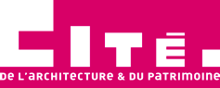
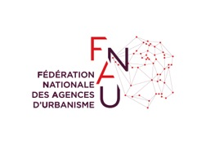
Inscription obligatoire et gratuite en ligne :
http://www.citechaillot.fr/fr/auditorium/colloques_conferences_et_debats/colloques/26245-le_patrimoine_un_projet_territorial.html

